密度及测量物质的密度
一、学习目标
1、理解密度的概念，知道密度是物质的一种特性。
2、知道密度的单位、读法及物理意义。
3、掌握密度公式，并能进行简单的计算。
4、知道测定物质密度的原理，并用此原理进行密度的测定。
5、学会用天平和量筒测固体和液体的密度。
6、熟练掌握密度公式及其变形公式，并能进行相关计算。
二、学习内容
1. 密度
每种物质都有各自的特性，要认识物质必须研究这些物质的特殊性．物质的形状、颜色、软硬程度等是
物质的特性，可以根据这些特性来辩认它们，但是这还不够，物质还有一个很重要的特性——密度．密度是一个表示物质特性并且应用比较广泛的物理量．
(1) 密度的意义
各种不同的物质，例如铁、铝、水、酒精、空气、氢气等在体积相同时，它们的质量各不相同，这是物
质的一种特性．在物理学中引入了物质“密度”这个物理量来表示这种特性．
(2)密度的定义
密度的定义为：单位体积的某种物质的质量叫做这种物质的密度．
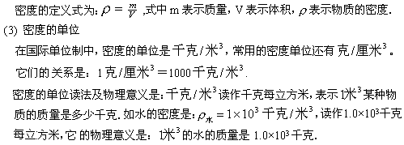
(4) 密度分式的运用应注意
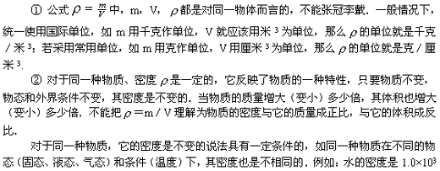
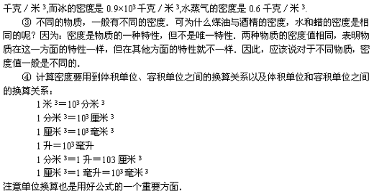
2. 用天平和量筒测定固体和液体的密度
测定固体和液体的密度，一般的方法是：先用天平测出该物质的质量，再用量筒（量杯）测出该物质的体积，然后根据密度公式求出它的密度．在实验中应注意：
(1) 关于量筒（量杯）的使用
① 弄清所用的量筒（量杯）的量程和最小刻度值．以选择适合实验所用的量筒（量杯）．
② 测量时将量筒（量杯）放在水平台面上，然后将液体倒入量筒（量杯）中．
③ 观察量筒（量杯）里液面到达的刻度时，视线要跟液面相平．若液面是凹形的（例如水），观察时要以凹形的底部为准．若液面是凸形的（例如水银），观察时要以凸形的上部为准（可记为凸顶凹底）．
(2) 测固体体积的方法
① 对形状规则的固体，可用刻度尺测出有关数据，然后根据公式算出体积．
② 对形状不规则的固体，可采用“排水法”来测它的体积．具体做法是：
Ａ.在量筒（量杯）内倒入适量的水（以浸没待测固体为准），读数体积V₁
Ｂ.用细线栓好固体，慢慢放入量筒（量杯）内，待物体浸没在水中后，读出这时水和待测固体的总体积V₂；
Ｃ.待测物体的体积就是V₂－V₁．
三、例题分析：
第一阶梯
[例1]一支蜡烛，燃烧掉一半，剩下的半支与原来的相比（ ）
A、质量减半，密度减半
B、质量减半，密度不变
C、质量不变，密度减半
D、质量不变，密度不变
点拨：正确理解质量和密度的要领是答题的关键。
答案：质量是物体所含物质的多少，燃烧掉一半，故质量减少一半，密度是物质的一种特性，跟质量和体积无关，故密度不变。选B。
[例2]利用天平和量筒测形状不规则的金属块的密度。
点拨：
测出物体的质量和体积是测量的关键，若物体的形状规则，亦可用刻度尺测出相关量后根据公式算出体积，若物体不能沉入水中的，可用“压入法”或“重锤法”来测物体的体积。
答案：
金属块的质量可用天平直接测得，体积可用“排水法”来测得，然后用密度公式求得密度，具体实验步骤是：
1、调节好天平；
2、用天平称出金属块的质量为m；
3、在量筒水中放入适量的水，读出体积为V₁；
4、用细线拴好被测物体轻轻放入量筒中（浸没），读出物体和水的总体积为V₂，算出被测物体的体积V=V₂=V₁。
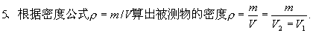
[例3]甲、乙两种物质的密度分别为 ，现将这两种等质量物质混合，求混合后的密度。（设 混合前后体积不变）
点拨：
求解混合物的问题，要注意以下几点：（1）混合前后总质量不变；（2）混合前后总体积不变（一般情况）；（3）混合物的密度等于总质量除以总体积；此类问题难度较大，正确把握上述三点是解本题的关键。
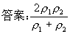
第二阶梯
[例4]市场出售的“洋河酒”，包装上注明的净含量为500mL,酒精度为55%,求这瓶酒的质量.
点拨:
(1)洋河酒可以看做是纯酒精和纯水的混合.
(2)55%指的是酒精和酒的体积比.
答案:445g
[例5]有甲、乙两个实心物体，它们的质量之比为2：3，体积之比为1：2，求它们的密度之比。
已知：m_{甲}：m_{乙}=2：3 V_{甲}：V_{乙}=1：2
点拨：
比值的计算是物理中常见的题型，解题时的方法是，明确需求量和已知量之间的关系，找出相应的关系式，然后按上述格式条理清楚地进行运算，切不可想象心算。
解：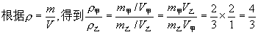
答：甲、乙两物体的密度之比为4：3。
[例6]在氧气瓶中装满密度的4kg/m³的氧气，若用去一半，剩余部分氧气的密度是_______kg/m³.
点拨：用去一半指质量，氧气瓶内气体体积不变。
答案：2
第三阶梯
[例7]用天平和量筒测液体的密度。
答案：实验步骤如下：
1、调节好天平；
2、用天平称出玻璃杯和液体的总质量为m₁;
3、把玻璃杯中的液体的一部分倒入量筒中，读出量筒中液体的体积为V；
4、用天平称出玻璃杯和剩余液体的总质量为m₂,量筒中液体的质量m=m₁-m₂.
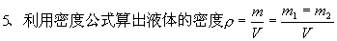
点拨：
在测液体密度的实验中，体积可用量筒测得，关键是如何用天平测液体的质量，此题中步骤3的做法，主要目的是减少实验中的误差，若先测杯的质量，后测液体和杯的总质量，再测液体的体积，由于杯壁上沾有水，使液体体积变小，则所测出的密度值偏大。
[例8]只用量筒，不用天平，如何量得80g的酒精？
点拨：可根据密度公式先算出80g酒精的体积，然后用量筒测出。
答案：
(2)用量筒量出100mL的酒精质量即为80g。
[例9]给你一架天平(配有砝码盒)、烧杯和水，如何测出煤油的密度，写出实验步骤和表达式。
点拨：
测煤油的体积可先在烧杯中装满水，用天平测出质量后再算出水的体积，即是烧杯的容积，在烧杯中装满煤油，测出其质量，利用烧杯容积等于煤油体积，即可知道煤油体积，从而算出煤油的密度。
答案：
（1）调节天平
（2）用天平称出空烧杯的质量为m₁;
（3）在烧杯中装满水，用天平称出烧杯和水的总质量为m₂;
（4）在烧杯中装满煤油，用天平称出烧杯和煤油的总质量为m₃;
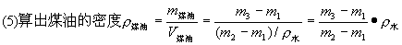
四、检测题
1、铝的密度是2.7×10³kg/m³，读做__________，它的物理意义是________。
2、通常人们所说的“铁比棉花重”，其实质是（ ）
A、铁的密度比棉花的密度大
B、铁的质量比棉花质量大
C、铁的体积比棉花体积小
D、以上说法都不对
3、甲、乙两金属块，它们的质量之比为3：5，体积之比为1：2，则它们的密度之比为__________,如果它们的质量相等，那么它们的体积之比为_________。
4、三个完全相同的量筒，将质量相等的实心铜球、铁球、铝球分别放入三只量筒中，而后加水到相同的高度，其中加水最多的是（ ）
A、放有铁球的量筒
B、放有铝球的量筒
C、放有铜球的量筒
D、无法确定
5、两个铜球质量相等，体积不等，由此可以肯定（ ）
A、两个球都是空心的
B、两个球都是实心的
C、至少有一个球是实心的
D、至少有一个球是空心的
6、有两个实心正方体A和B，A的质量是B的3倍，B的边长是A的1/3，则A的密度是B的密度的（ ）
A、81倍 B、27倍 C、1倍 D、1/9倍
7、测一物质的密度，一般需要测出它的_____和_____，然后依据公式_________算出物质的密度。
8、测量形状不规则小固体密度时，要用量筒测它的体积，量筒中的水应当适量，适量的标准是________和_______。
9、制造风筝应尽可能选用密度_______的材料，制造风扇底座要尽可能选用密度________的材料（填“较小”或“较大”）。
10、有一块金属，质量为216g，体积是80cm³，这块金属的密度是________，这种金属是_______。
11、在天平的两边盘中分别放一铝块和铜块，天平正好平衡，则铝块的铜块的体积之比为________.
12、等质量、等体积的空心铜球、铁球、铝球，其中空心部分体积最小的是__________，最大的是________。
13、有质量相等的三种不同物质组成的物体，它们的密度之比为1：2：3，则它们的体积之比为_____。
14、观察量筒中水面达到的刻度时，视线要跟__________，水面是凹形的，观察时，视线可以____________为准。
15、下列说法正确的是（ ）
A、密度大的物质所含的物质多
B、密度小的物质的体积小
C、任何物质都有一定的密度
D、密度相同的物质一定是同种物质
16、在两个相同的容器里分别装上水和酒精，再把它们分别放在天平的两个托盘里（游码在零刻度），天平正好平衡，则水和酒精的高度之比为（ ）
A、5：4 B、4：5 C、1：1 D、不能确定比值
17、一粗细均匀圆柱形状筒内装0.5kg的水时，水柱高10cm，当1g密度为0.8g/cm³的油滴漂浮在圆铜中的水面上形成一层厚薄均匀的油膜，油膜刚好盖满和筒内的水面，求此油膜的厚度。

18、一个铜球质量是89g，体积是20cm³，问：（1）该球是空心的还是实心的？（2）若在空心部分注满水，总质量是多少？

答案：
1、2.7×10³千克每立方米，每立方米的铝质量是2.7×10³千克。
2、A
3、6：5， 5：6
4、C
5、D
6、D
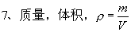
8、固体要能全部浸在水中，放入固体后总体积不能超过量筒的量程.
9、较小，较大
10、 2.7×10³kg/m³，铝
11、89：27
12、铝球，铜球
13、6：3：2
14、液面相平；液面凹液面的底部。
15、C
16、B
17、250mm
18、（1）空心的 （2）99g

